SCHREIBBEWERB

Name der Schülerin/des Schülers: LEAH SOPHIE GAST
Alter: 9 Schule: VS-VÖSENDORF
Klasse: 4D Ort: VÖSENDORF

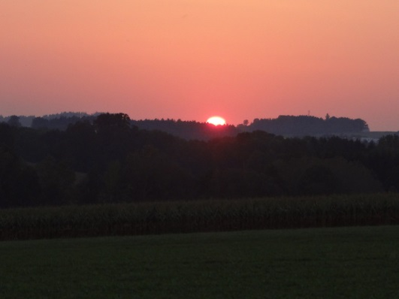
Foto: „De letztn Sunstrohln“ – Romana H., NMS Aschbach
Wald Nacht
Christoph Mauz

20:37
Schöner Schmarrn! Jetzt wird es gleich finster und ich habe immer noch keine Ahnung, wo genau ich bin. Das Einzige, das völlig außer Streit steht, ist die Tatsache, dass ich im Wald stehe. Mittendrin! Der Wald ist irgendwo im westlichen Niederösterreich. Zwischen Amstetten West und Oed-Öhling. Wenn ich die Augen zumache, dann höre ich Autobahngeräusche. Das heißt, ich hoffe, dass es Autobahngeräusche sind. Weil wenn das Geräusch zum Beispiel von Gelsen kommt, dann gute Nacht, Bertl! Bertl heiße ich übrigens. Bertl Panigl und ich hab‘ mich verlaufen. Verlaufen in einem Wald im westlichen Niederösterreich, zwischen Amstetten West und Oed-Öhling.
Verzweifelt hole ich mein Handy hervor, aber ich habe immer noch kein Signal. Überall funktioniert das Klumpert! Überall, außer in einem Wald im westlichen Niederösterreich, zwischen Amstetten und Oed-Öhling! Ich mache die Augen zu und denke es ist nur ein Traum. Nach zehn Sekunden öffne ich die Augen. Dann stelle ich fest: KEIN TRAUM!!!!!! Ich bin wirklich irgendwo im westlichen Niederösterreich, zwischen Amstetten und Oed- Ohling! Komm schon Bertl Panigl denk nach. Ich schaue auf die Uhr. O mein Gott es ist schon 20:59! In einer Minute wird es dunkel! Verzweifelt suche ich nach einer Hütte oder Höhle. Oje es ist dunkel und das Schlimmste: meine Taschenlampe ist kaputt. Aber das Aller Schlimmste: heute schein kein Mond! Doch trotz der Dunkelheit kann ich prima sehen, sogar ausgezeichnet. Vorsichtig und langsam drehe ich mich um. Dort wo vorher nur Bäume waren, steht eine Blockhütte. Darin brennt Licht aber, niemand ist drinnen. Na gut, ich mache es mir mal . Ich mache es mir gemütlich. Wenn der Besitzer dieser merkwürdigen Hütte wieder kommt, erkläre ich ihm alles und gehe. Stundenlang warte ich auf den Besitzer. Später am Abend reicht es mir. Ich packe meine Sachen, öffne die Tür und stelle fest, dass ich am Rande einer Schlucht bin. ,, Zum Himmel ‘‘,schreie ich wütend, schließe die Tür und öffne sie nach zehn Sekunden. Tatsächlich, ich bin wirklich im Himmel! Leise murmel ich:,, Das ist eine Zauberhütte. Gut dann bitte in die Vergangenheit um
12:43 Uhr.‘‘ Wirklich, ich bin bei mir zu Hause, denn um 12:43 Uhr bin ich von meinem Haus weggegangen. Doch die Tür der Hütte schließt sich automatisch und bringt mich wieder in den Wald. Ich tobe und fluche:,, Du verdammte Hütte, ich wollte dort noch länger bleiben!‘‘ Die Zauberhütte bricht zusammen und ich, Bertl Panigl, bin unter Holzbrettern begraben. Ich blicke mich um und sehe nur Bäume. Ich wollte gerade gehen, doch eine Stimme in mir sagt:,, Bau die Hütte wieder auf‘‘ Genau das werde ich auch tun. Als sie fertig war, sehe ich mein Haus. Die Hütte hat mich hergebracht. Ich bedanke mich bei ihr und renne nach Hause.

